**实验十** **触发器的应用**

一.实验目的

1. 熟悉 J-K 触发器、D 触发器和 T 触发器的逻辑功能。

2. 掌握 74LS74、74LS73 的触发方式和使用方法。

3. 掌握使用 J-K 触发器构成 D 触发器、T 触发器的方法。

4.利用JK触发器实现D触发器与T触发器。

二.实验仪器

1. 数字电路实验箱、逻辑分析仪。

2. 器件：74LS73，74LS74，74LS00，74LS08，74LS20 等。

三.实验原理：

1. 触发器 触发器是能够存储 1 位二值信号，具有记忆功能的基本逻辑单元。触发器 通常具有如下两个特点：

(1) 具有两个能自行保持的稳定状态，用来表示 0 和 1；

(2) 在触发信号操作下，根据不同的输入信号可以置成 0 或 1 的状态。 根据触发器逻辑功能的不同可分为 S-R 触发器、J-K 触发器、T 触发器、D 触发器等。数字电路实验箱上集成 J-K 触发器的芯片是 74LS73，集成 D 触发器 的芯片是 74LS74。以下就这两种触发器做简介。

2. J-K 触发器

凡是在时钟作用下逻辑功能符合特性方程Q n+1 = JQ̅̅̅n̅ + K̅Q n的电路，无论 其触发方式如何，都被称为 J-K 触发器。J-K 触发器符号、特性方程、状态转 换图见图 10-1。

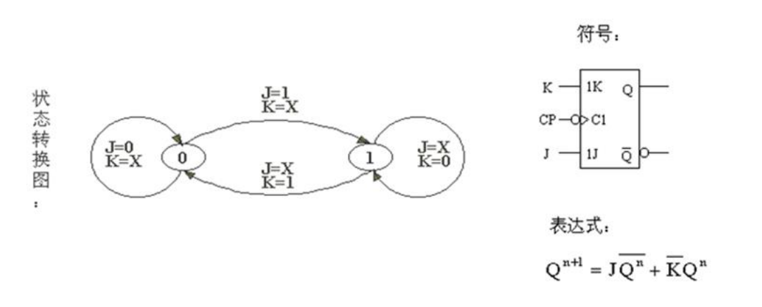

74LS73 是采用下降沿触发的 J-K 触发器。74LS73 的功能表如表 10-1。

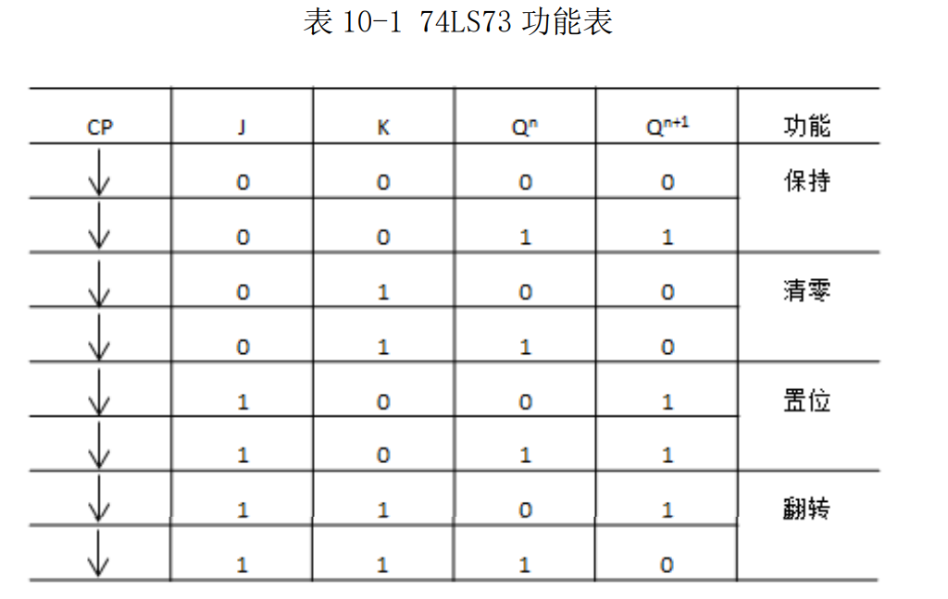

3. D 触发器 凡是在时钟作用下逻辑功能符合特性方程Qn+1 = D的电路，无论其触发方式 如何，都被称为 D 触发器。D 触发器符号、功能、特性方程和状态转换图见下图 10-2。

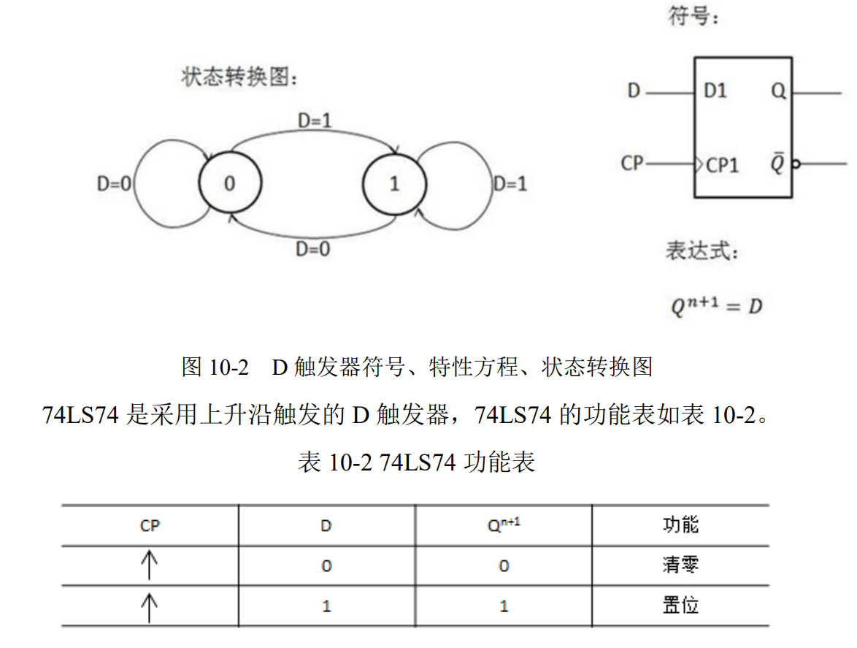

4.利用J-K触发器实现D触发器

首先连接74LS197实现计数器的功能，由于74LS73是下降沿触发，而D触发器是上升沿触发，因此需要将时钟信号进行一下翻转，然后根据D触发器和JK触发器的真值表，将74LS197Q0接入J0，Q0非接入K0实现D触发器的效果，利用proteus的实验如下。

5.利用J-K触发器实现T触发器

首先连接74LS197实现计数器的功能，由于74LS73是下降沿触发，而T触发器也是下降沿触发，因此不需要将时钟信号进行翻转，然后根据T触发器和JK触发器的真值表，

0维持原态，1翻转，因此将J, K同时接Q0即能实现T触发器的功能，proteus实验如下。

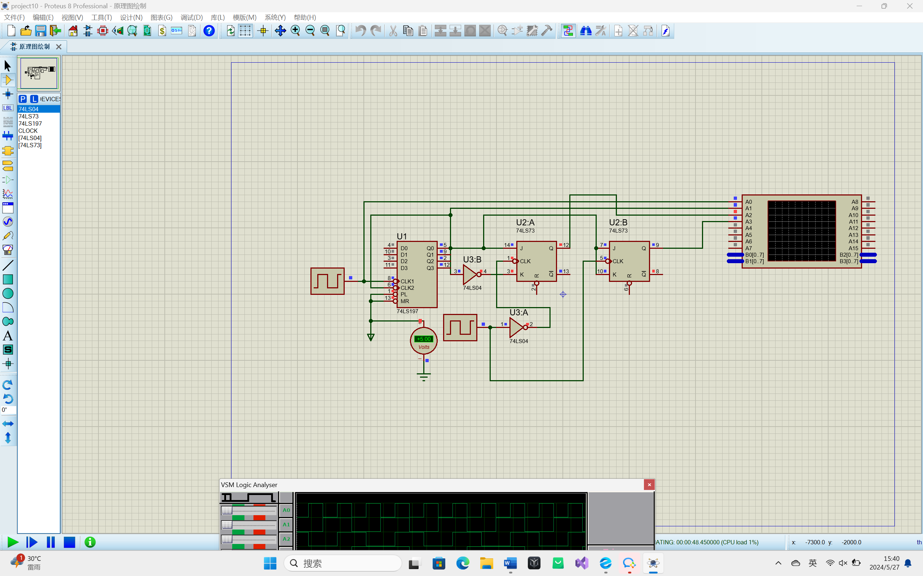仿真实验线路图如图所示。

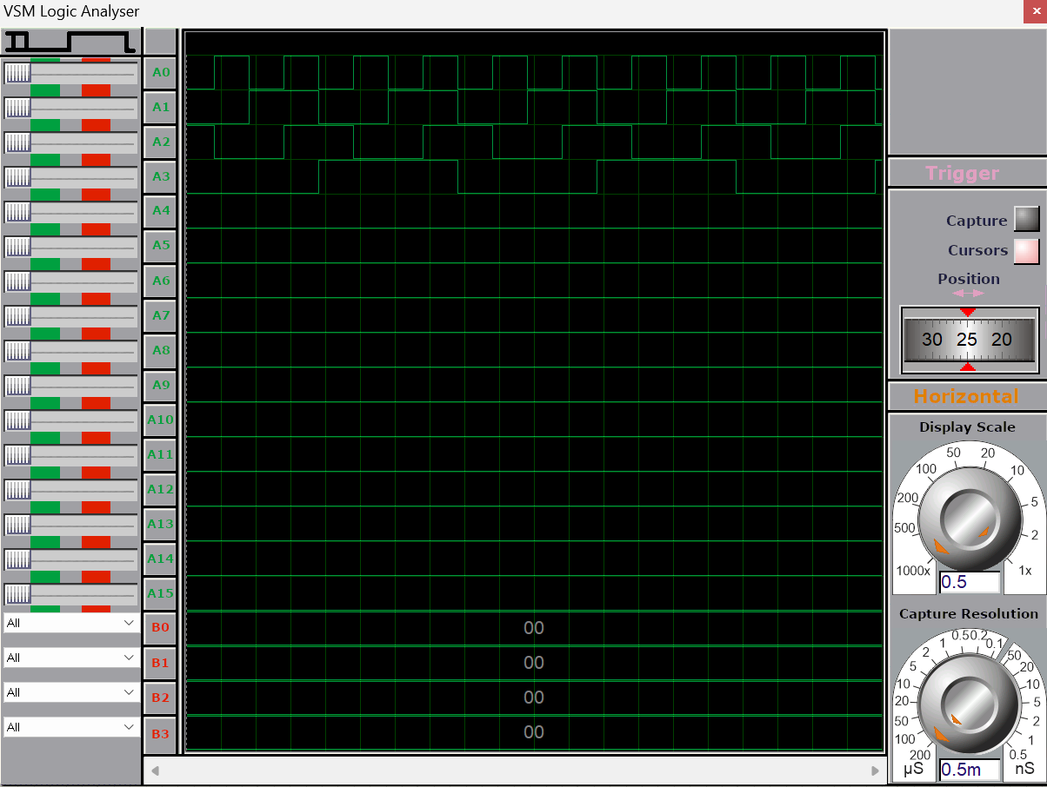仿真结果如图所示，结果正确，进行实验。

四.实验步骤

1.首先连接74LS197， MR，CL连接低电平， 时钟信号clock（1kHz）接CLK1， CLK2接Q0， 74LS197连接完成。

2.连接74LS73，首先实现D触发器，由于74LS73是下降沿触发，因此将时钟信号取反接入CLK，R接入高电平，然后Q0接入J0，Q0通过74LS04取反接入K0，得到Q01。

3.连接74LS73，实现T触发器。将时钟信号直接接入CLK，R接入高电平，然后将Q0同时接入J，K得到Q02；

3.利用示波器显示波形。示波器的两端分别接入ground，然后G0接入时钟信号,G1接入74LS197的Q0，G2接入Q01，G3接入Q02，连接完毕，观察示波器的波形。

五.实验结果验证

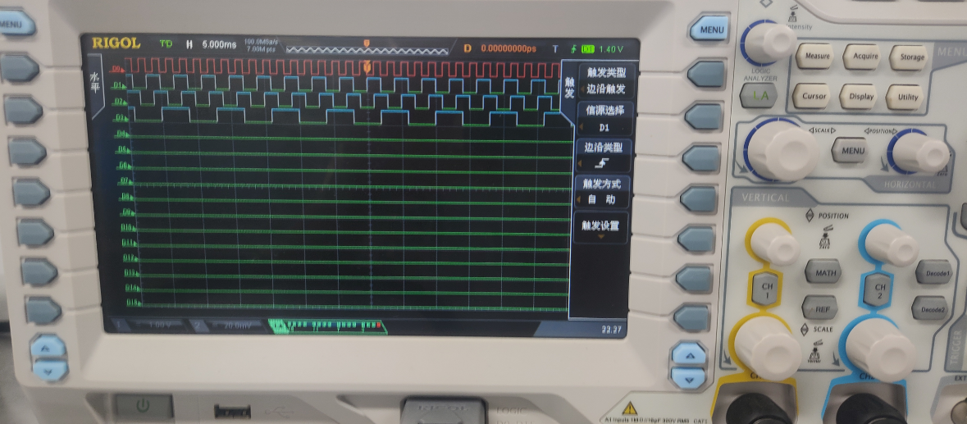

波形正确，实验原理与结果正确，完美完成实验。

六.讨论与分析

单稳态触发器与双稳态触发器的区别：

单稳态触发器只有一个稳定状态，触发后达到另一个状态，不能维持另一个状态，此时分为可连续触发与不可连续触发的触发器。

双稳态有2个稳定状态，0与1都是能够稳定的状态，如JK触发器，D触发器，SR触发器等都是双稳态触发器。

单稳态触发器的主要特点是：其输出状态只有在输入信号变化时才会改变，并且会自动恢复到初始状态，持续时间称为稳态宽度。

双稳态触发器与单稳态触发器最本质的不同在于其输出状态可以保持不变。也就是说，一旦设定了某种输出状态，除非输入信号发生了相反的变化，否则双稳态触发器会保持在原来的状态。

在实际应用中，双稳态触发器通常用于存储逻辑变量或者[计数器](https://www.eefocus.com/baike/1571103.html)，以便按需输出。

因此利用JK触发器做一个四进制计数器：

原理：

利用四个JK触发器做同步的16进制计数器，第一个计数器J0,K0一直接1直翻转，然后当Q0要从一翻转到0时候，表示要进一位，因此此时的Q0接J1,K1，翻转Q1到1；

当Q0,Q1都为1时，下一个翻转进位Q2，因此要将Q0与Q1与一下然后接J2，K2，此时翻转进位得到Q2；Q3想要翻转将Q0，Q1，Q2与一下都为1则翻转，得到Q3，时钟信号都接入同一个，得到加一计数器，原理如上。

利用原理进行proteus仿真。

实验连线如图所示：

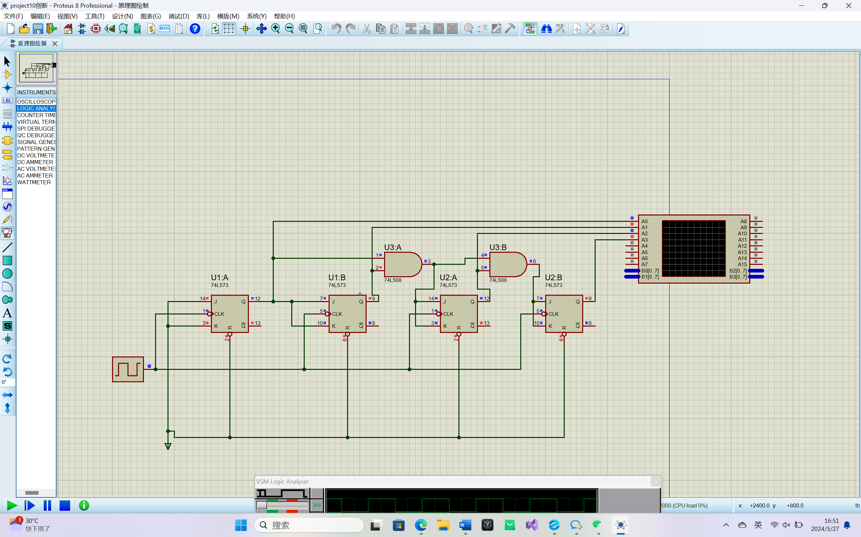

示波器的波形如图所示：

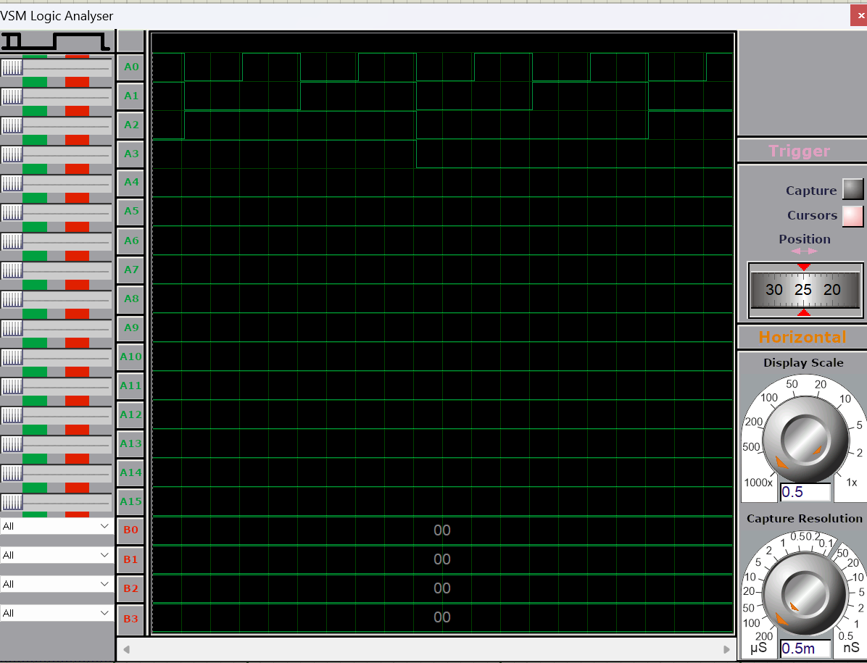

波形正确，实验正确，创新成功！